«ИМЯ ТВОЁ НЕИЗВЕСТНО, ПОДВИГ ТВОЙ БЕССМЕРТЕН»
3 декабря в России отмечается праздник - День Неизвестного Солдата. Эта сравнительно новая памятная дата в российской истории. Этот памятный день призван увековечить память, воинскую доблесть и бессмертный подвиг советских и российских воинов, которые погибли в боевых действиях и чьи имена остались неизвестными. Впервые День неизвестного солдата в нашей стране отмечали 2014 году. Согласно плану воспитательной работы, с целью воспитания у учащихся уважения к защитникам Родины, чувства гордости за свой народ, отстоявший свободу и независимость Отчизны в суровые годы, а также формирования знаний о памятной дате 3 декабря, в 8 классе прошел классный час «Имя твое неизвестно, подвиг твой бессмертен». Классный руководитель рассказала об истории возникновения этой даты, которая объединяет всех пропавших без вести во время воин и военных конфликтов. Учащиеся совершили виртуальную экскурсию по местам памяти, где установлены памятники и мемориалы неизвестному солдату, братские могилы «Памятники вечной славы». В ходе урока ребята просмотрели отрывок фильма «Неизвестный солдат». После просмотра фильма была проведена беседа. Учащиеся, вспоминая события Великой Отечественной войны, называли имена своих родственников, соседей, знакомых, которые остались навечно на полях сражений. Учащиеся почтили память всех неизвестных солдат, защищавших Отечество, которые ценой своей жизни сберегли Родину.
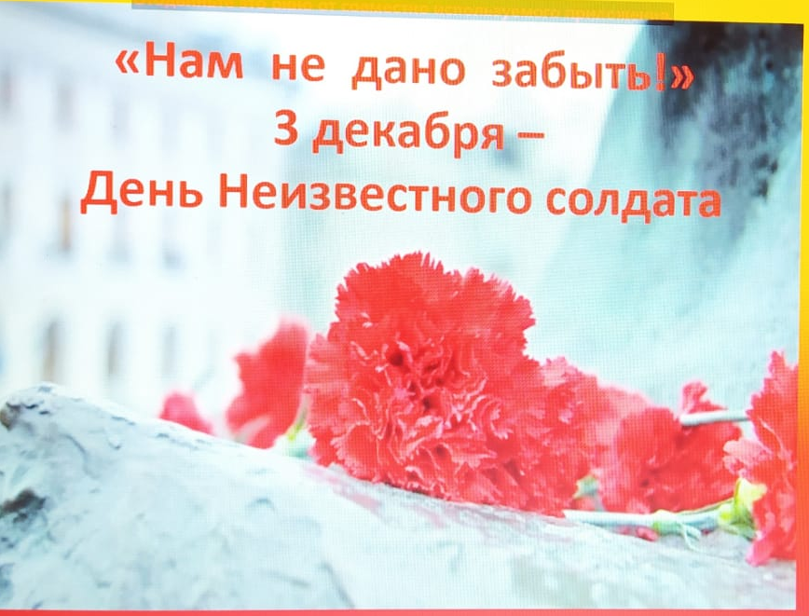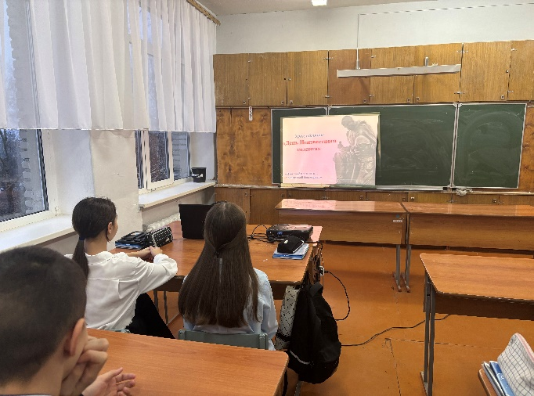
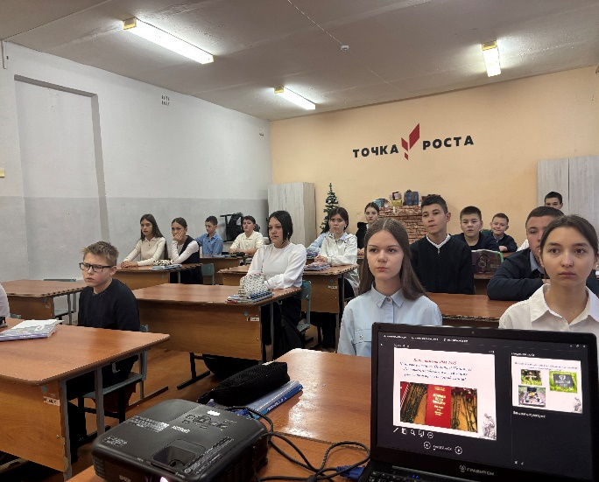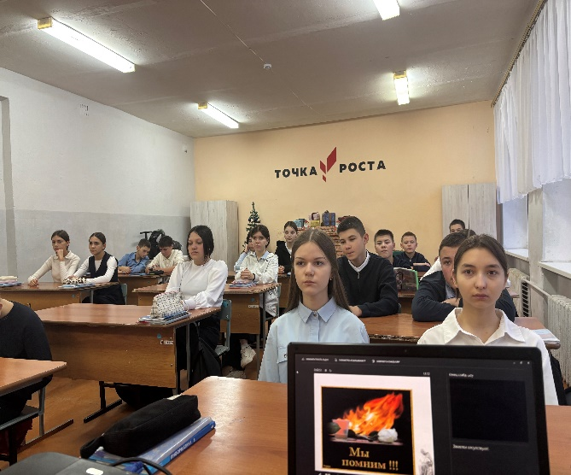
Классный руководитель: Булатова А.Г.

